Lista de Exercício – CSS (Resposta das questões 6-9 estão na pasta zipada)
Prof. Edison Camilo
Alunos: Maria Eduarda de Araújo Silva e Raphael Anacleto Torres
1) Preencha os espaços abaixo com as palavras (propriedade, valor e seletor).
h1: seletor, color: propriedade, blue: valor, font-size: propriedade, 12px: valor
2) Mostre um exemplo contendo cinco formas de usar um seletor em CSS :
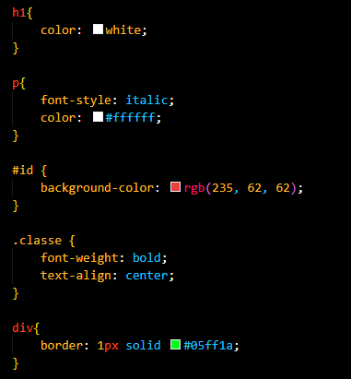

3) Quais as três formas de inserir folha de estilo em um arquivo HTML. Faça um exemplo de cada um dizendo quando você deve usar.
CSS Inline
<p style="color: rgb(122, 33, 163);">Fora da div</p>
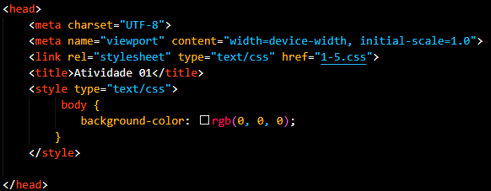
CSS Interno

CSS Externo
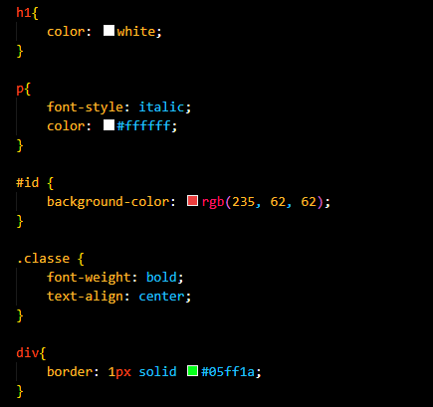

4) Utilizando o Firefox selecione no menu do canto superior direito a opção Mais ferramentas e seletor de cores para saber o código hexadecimal da cor laranja do site www.terra.com.br. Mostre um exemplo usando as 4 formas de usar cores em folha de estilo.
Cor do site terra.com.br:
#FF8000.
É possível usar cores em CSS pelo nome da cor:
color: blue;
Utilizando o código hexadecimal da cor:
color: #0000ff;
Utilizando o código RGB da cor:
color: rgb(0, 0, 255);
E também pela forma HSL (Matiz, Saturação, Luminosidade):
color: hsl(240, 100%, 50%);
5) Crie um parágrafo preenchendo com Lorem ipsum (no Visual Studio digite as inicias Lorem que o editor preenche o restante) com a cor de fundo LightGray com transparência de 40%

